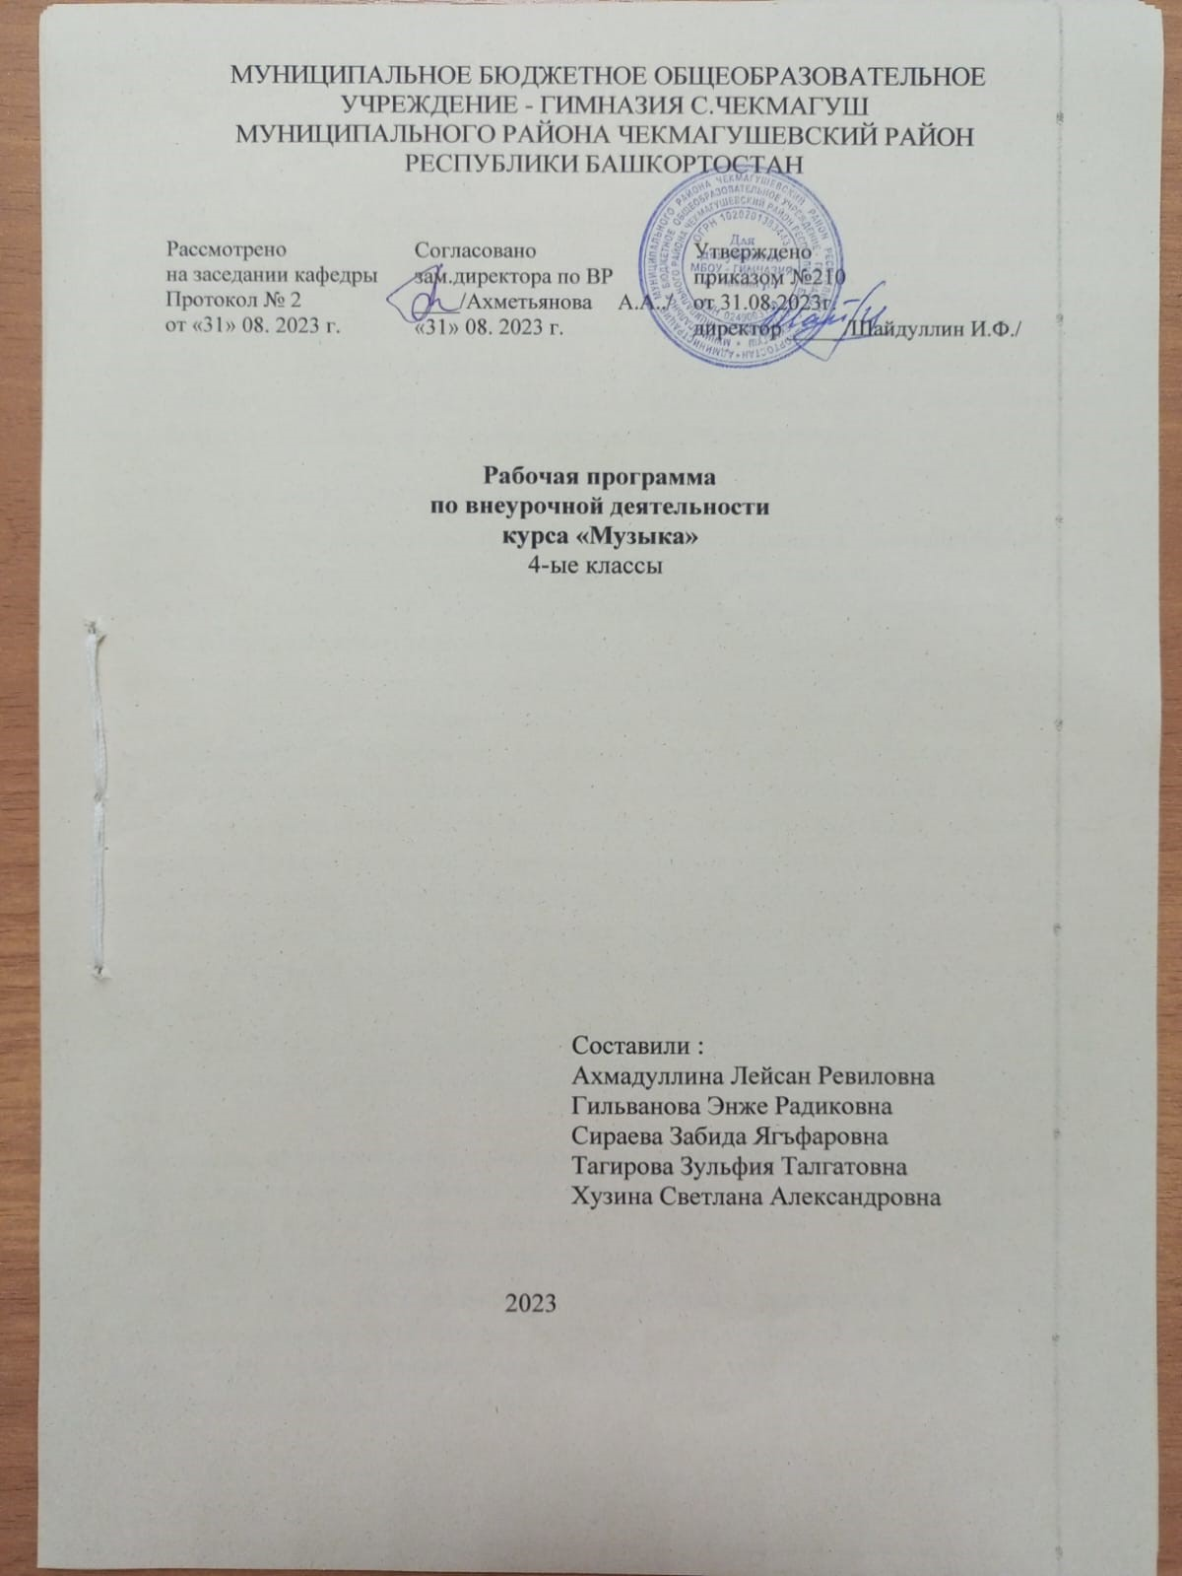
МУНИЦИПАЛЬНОЕ БЮДЖЕТНОЕ ОБЩЕОБРАЗОВАТЕЛЬНОЕ
УЧРЕЖДЕНИЕ - ГИМНАЗИЯ С.ЧЕКМАГУШ
МУНИЦИПАЛЬНОГО РАЙОНА ЧЕКМАГУШЕВСКИЙ РАЙОН
РЕСПУБЛИКИ БАШКОРТОСТАН

Рассмотрено  на заседании кафедры  Протокол № 2  от «31» 08. 2023 г. | Согласовано  зам.директора по ВР  ____/Ахметьянова А.А../ «31» 08. 2023 г. | Утверждено  приказом №210  от 31.08.2023г.  директор _____/Шайдуллин И.Ф./

Рабочая программа
по внеурочной деятельности
курса «Изобразительное искусство»
4-ые классы

Составили :
Ахмадуллина Лейсан Ревиловна
Гильванова Энже Радиковна
Сираева Забида Ягъфаровна
Тагирова Зульфия Талгатовна
Хузина Светлана Александровна

2023

Пояснительная записка

Рабочая программа по внеурочной деятельности к курсу «Изобразительное искусство» составлена в соответствии с требованиями Федерального государственного образовательного стандарта начального общего образования и представляет собой вариант программы внеурочной деятельности. Рабочая программа имеет предметную направленность.
Программа «Изобразительное искусство» предназначена для детей в возрасте 10 лет с разной степенью одарённости, имеющих интерес к художественной деятельности и направлена на обеспечение дополнительной теоретической и практической подготовки по изобразительному искусству.
Содержание программы нацелено на формирование культуры творческой личности, на приобщение учащихся к общечеловеческим ценностям через собственное творчество и освоение опыта прошлого. Содержание программы расширяет представления учащихся о видах изобразительного искусства, стилях, формирует чувство гармонии и эстетического вкуса. Актуальность данной программы обусловлена также её практической значимостью. Дети могут применить полученные знания и практический опыт при выполнении творческих работ, участвовать в изготовлении рисунков, открыток. Занятия основной упор делают на изучение цветовой гаммы, подбор цветовых оттенков при выполнении работ.
Наше время – время перемен. Сейчас России нужны люди, способные принимать нестандартные решения, умеющие творчески мыслить, смело высказывающие свои идеи.
В настоящее время абсолютной ценностью личностно - ориентированного образования является ребёнок, и в качестве глобальной цели рассматривают человека культуры, как личность свободную, гуманную, духовную и творческую. «Чтобы у младшего школьника развилось творческое мышление, необходимо, чтобы он почувствовал удивление и любопытство, повторил путь человечества в познании, удовлетворил с аппетитом возникшие потребности в записях. Только через преодоление трудностей, решение проблем, ребёнок может войти в мир творчества» (М. Р. Львов). Полюбив то, что тебя окружает, лучше поймешь и оценишь то, что присуще всему народному искусству, что объединяет все виды, увидишь то, что их отличает друг от друга в зависимости от природных условий, занятий местных жителей, их вкусов. Учащиеся будут учиться рисовать красками, лепить из пластилина, работать с бумагой.
Большой мир искусства откроет детям свои тайны!
Цель программы - формирование художественной культуры учащихся как неотъемлемой части культуры духовной.
Задачи программы :
- формирование у учащихся нравственно-эстетической отзывчивости на прекрасное и безобразное в жизни и в искусстве;
- формирование художественно-творческой активности школьников;
- овладение образным языком изобразительного искусства посредством формирования художественных знаний, умений и навыков.
Формирование нравственно-эстетической отзывчивости рассматривается как педагогический процесс, направленный на развитие осознанного отношения детей к окружающему миру и умения выражать его как в словесной форме, так и художественными средствами. Учитель строит занятия таким образом, чтобы от урока к уроку школьники учились видеть в природе многообразие формы и цвета, ценить красоту простых, обыденных явлений.
Формирование нравственно-эстетической отзывчивости происходит не только в процессе восприятия окружающей природы, но и в ходе практической деятельности, при восприятии произведений художников (подлинники, слайды, репродукции), при обсуждении творческих работ одноклассников. В результате формирования эмоционально-оценочного отношения к работам одноклассников, к собственному творчеству принимает новые формы и художественно-творческая активность учащихся.
Формирование художественно-творческой активности учащихся в области изобразительной деятельности позволяет им раскрыться, овладеть различными приёмами творческой деятельности. Графическая работа карандашом, палочкой и тушью, углем и грифелем, работа в мелкой пластике, развивает и мелкую моторику. Живописное освоение листа большого формата с помощью гуашевых красок и широкой кисти помогает раскрепоститься и учит легко работать кистью во всех направлениях, свободно координируя движения руки.
Художественно-творческая активность детей не только направлена на создание творческого произведения, но и находит проявление в момент вынашивания замысла, в процессе обсуждения будущей работы. Часто сам разговор, непосредственно предваряющий практическую деятельность, является толчком, рождающим художественный образ в детском творчестве. Стимулируют рождение художественного образа музыкальный, литературный и визуальный материал.
Овладение образным языком изобразительного искусства посредством формирования художественных знаний, умений и навыков происходит не только в процессе практической деятельности ребенка, но и на подготовительном этапе, связанном с восприятием окружающей действительности, произведений искусства, в результате обсуждения детских работ, а также в процессе усвоения способов работы с различными художественными материалами, демонстрируемых учителем на уроке. В работе с учащимися необходимо идти от образа, от эмоционального насыщения каждой темы. Даже задания, связанные с постижением цвета, характера графической линии, освоением технических приёмов работы кисточкой, палочкой, карандашом, в первую очередь должны иметь нравственно-эмоциональную нагрузку.
Материал курса «Изобразительное искусство» представлен в программе следующими содержательными линиями:
- живопись,
- графика,
- скульптура,
- народное и декоративно-прикладное искусство,
Занятия по этим содержательным линиям распределены в течение учебного курса. Наряду с групповой формой работы, во время занятий осуществляется индивидуальный и дифференцированный подход к детям. Каждое занятие состоит из двух частей – теоретической и практической. Теоретическую часть педагог планирует с учётом возрастных, психологических и индивидуальных особенностей обучающихся. Практическая часть состоит из заданий и занимательных упражнений для развития пространственного и логического мышления.

Принципы, лежащие в основе построения рабочей программы:
- личностно-ориентированные: разностороннее, свободное и творческое развитие ребенка,
- дидактические: наглядность, связь теории с практикой,
- творчества (креативности): предполагает максимальную ориентацию на творческое начало в учебной деятельности обучающегося приобретение ими собственного опыта творческой деятельности, умение создавать новое, находить нестандартные решения,
- деятельностно-ориентированные: деятельности, освоение учениками знаний, умений, навыков преимущественно в форме практической творческой деятельности.
- вариативности предполагает развитие у детей вариативного мышления, т.е. понимания возможности различных вариантов решения задачи и умения осуществлять систематический перебор вариантов. Этот принцип снимает страх перед ошибкой, учит воспринимать неудачу не как трагедию, а как сигнал для её исправления.
Ценностные ориентиры содержания данного курса:
Ценность жизни – признание человеческой жизни и существования живого в природе и материальном мире в целом как величайшей ценности, как основы для подлинного художественно-эстетического, эколого-технологического сознания.
Ценность природы основывается на общечеловеческой ценности жизни, на осознании себя частью природного мира - частью живой и неживой природы. Любовь к природе означает прежде всего бережное отношение к ней как к среде обитания и выживания человека, а также переживание чувства красоты, гармонии, её совершенства, сохранение и приумножение её богатства, отражение в художественных произведениях, предметах декоративно-прикладного искусства.
Ценность человека как разумного существа, стремящегося к добру, самосовершенствованию и самореализации, важность и необходимость соблюдения здорового образа жизни в единстве его составляющих: физическом, психическом и социально-нравственном здоровье.
Ценность добра – направленность человека на развитие и сохранение жизни, через сострадание и милосердие, стремление помочь ближнему, как проявление высшей человеческой способности - любви.
Ценность истины – это ценность научного познания как части культуры человечества, разума, понимания сущности бытия, мироздания.
Ценность семьи как первой и самой значимой для развития ребёнка социальной и образовательной среды, обеспечивающей преемственность художественно-культурных, этнических традиций народов России от поколения к поколению и тем самым жизнеспособность российского общества.
Ценность труда и творчества как естественного условия человеческой жизни, потребности творческой самореализации, состояния нормального человеческого существования.
Ценность свободы как свободы выбора человеком своих мыслей и поступков, но свободы естественно ограниченной нормами, правилами, законами общества, членом которого всегда по всей социальной сути является человек.
Ценность социальной солидарности как признание прав и свобод человека, обладание чувствами справедливости, милосердия, чести, достоинства по отношению к себе и к другим людям.
Ценность гражданственности – осознание человеком себя как члена общества, народа, представителя страны и государства.
Ценность патриотизма - одно из проявлений духовной зрелости человека, выражающееся в любви к России, народу, малой родине, в осознанном желании служить Отечеству.
Ценность человечества как части мирового сообщества, для существования и прогресса которого необходимы мир, сотрудничество народов и уважение к многообразию их культур.
Место учебного предмета в учебном плане.
На изучение курса «Изобразительное искусство» в 4 классе выделяется 0,5 часов в неделю, 17 учебных недель.

Планируемые результаты освоения обучающимися программы внеурочной деятельности:
1. Раскрытие творческого потенциала школьников.
2. Умение воплощать в живописных работах свои собственные впечатления.
3. Создавать прекрасное своими руками.
4. Ценить свой труд, уважать чужой.
5. Уметь применять теоретические знания на практике.
6. Уметь пользоваться художественным материалом.

Личностные, метапредметные и предметные результаты освоения программы.
Личностными результатами изучения программы является формирование следующих умений:
- оценивать жизненные ситуации (поступки, явления, события) с точки зрения собственных ощущений (явления, события), в предложенных ситуациях отмечать конкретные поступки, которые можно оценить как хорошие или плохие;
- называть и объяснять свои чувства и ощущения от созерцаемых произведений искусства, объяснять своё отношение к поступкам с позиции общечеловеческих нравственных ценностей;
- самостоятельно определять и объяснять свои чувства и ощущения, возникающие в результате созерцания, рассуждения, обсуждения, самые простые общие для всех людей правила поведения (основы общечеловеческих нравственных ценностей);
- в предложенных ситуациях, опираясь на общие для всех простые правила поведения, делать выбор, какой поступок совершить.
Метапредметными результатами изучения программы является формирование следующих универсальных учебных действий (УУД).
Регулятивные УУД:
- определять и формулировать цель деятельности на уроке с помощью учителя;
проговаривать последовательность действий на уроке;
- учиться высказывать своё предположение (версию) ;
- с помощью учителя объяснять выбор наиболее подходящих для выполнения задания материалов и инструментов;
- учиться готовить рабочее место и выполнять практическую работу по предложенному учителем плану с опорой на образцы, рисунки учебника;
- выполнять контроль точности разметки деталей с помощью шаблона;
Средством для формирования этих действий служит технология продуктивной художественно-творческой деятельности.
- учиться совместно с учителем и другими учениками давать эмоциональную оценку деятельности класса на уроке.
Средством формирования этих действий служит технология оценки учебных успехов.
Познавательные УУД:
- ориентироваться в своей системе знаний: отличать новое от уже известного с помощью учителя;
- добывать новые знания: находить ответы на вопросы, используя свой жизненный опыт и информацию, полученную на уроке;
- перерабатывать полученную информацию: делать выводы в результате совместной работы всего класса;
- перерабатывать полученную информацию: сравнивать и группировать предметы и их образы;
- преобразовывать информацию из одной формы в другую – изделия, художественные образы.
Коммуникативные УУД:
- донести свою позицию до других: оформлять свою мысль в рисунках, доступных для изготовления изделиях;
- слушать и понимать речь других.
Средством формирования этих действий служит технология продуктивной художественно-творческой деятельности. Совместно договариваться о правилах общения и поведения в школе и следовать им.
Предметными результатами изучения программы является формирование следующих знаний и умений.
Иметь представление об эстетических понятиях: эстетический идеал, эстетический вкус, мера, тождество, гармония, соотношение, часть и целое.
По художественно-творческой изобразительной деятельности:
знать особенности материалов (изобразительных и графических), используемых учащимися в своей деятельности, и их возможности для создания образа. Линия, мазок, пятно, цвет, симметрия, рисунок, узор, орнамент, плоскостное и объёмное изображение, рельеф, мозаика.
Уметь реализовывать замысел образа с помощью полученных на уроках изобразительного искусства знаний.

Обучающиеся научатся :

-делать по наблюдению и с натуры зарисовки человека, отдельных предметов;
цветом передавать пространственные планы;
-изображать природу и постройки, передавая их расположение в пространстве;
пользоваться техникой аппликации;
-конструировать объемные формы, усложняя их декоративными деталями;
-передавать свое отношение к изображаемым событиям, используя для этого возможности композиции, рисунка, цвета;
-свободно включаться в беседу во время просмотра слайдов, репродукций;
-выполнять собственную работу с учетом общего коллективного замысла;
-участвовать в групповой работе при создании коллективного панно;
-проводить экскурсию по выставке работ .
Для оценки эффективности занятий можно использовать следующие показатели:
- степень помощи, которую оказывает учитель учащимся при выполнении заданий;
- поведение детей на занятиях: живость, активность, заинтересованность обеспечивают положительные результаты;
- косвенным показателем эффективности занятий может быть повышение качества успеваемости по русскому языку, окружающему миру, литературному чтению и др.

Содержание программы
Виды и жанры изобразительного искусства.
Школа живописи. Исторический жанр. Батальный жанр. Бытовой жанр. Школа каллиграфии. Компьютерная графика. Программа «Paint». Школа компьютерной графики..
Декоративное искусство.
Художественное стекло. Музей хрусталя. Декоративные птицы и звери. Школа декора. Художественный металл. Школа декоративного искусства. Школа декора. Учимся валить валенки.
Народное искусство.
Школа народного искусства. Палехские деревья. Тульские самовары.
Мир дизайна и архитектуры.
Мой первый автомобиль. Школа дизайна. Мебель для детской комнаты. Дизайн костюма. Игрушки из природных материалов.

Тематическое планирование

№ п/п | Разделы | Часы
1 | Виды и жанры изобразительного искусства. | 7
2 | Декоративное искусство. | 4
3 | Народное искусство. | 2
4 | Мир дизайна и архитектуры. | 5
Итого 18 часов

